数据的两大流向：

红色箭头，从用户到市局微警务，到省厅微警务，……，到省厅微警务数据库，这一部分是用户业务数据上报；

绿色箭头，从省厅微警务数据接口服务器，到市局微警务数据接口服务器，到市局微警务，这一部分是数据同步和更新



我们现在做的大屏展示部分是哪一块？

微警务公众号

微警务具体业务

问题：

1. 现在的做法是每个地市都有一个公众号吗？然后在手机上输入用户数据？
2. 各地市是怎么登陆到这个微警务系统的？是省厅分配的用户名密码吗？
3. 每个地市的业务是不是都是省厅事先配置好的？
4. 使用公众号的方式，利用access_token，只是为了做授权认证吗？
5. 当前我们看到的显示是公安内网， 是不是还有一外网？，

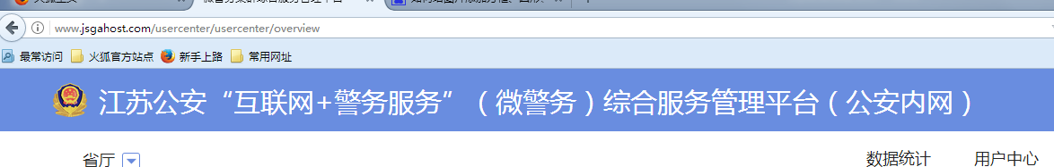

1. 如果只有内网，那么各地市的用户数据录入，是不是看到的是同一个WEB界面？
2. 不可能这个网既配置做哪些业务，又能录入业务数据吧，感觉应该分开

8、我们读的数据是实时的？

9、怎么看出是ajax请求类